**小学体育与健康空中课堂指导课程**

**水平三第一周课程**

**400米耐久跑**

**学程拓展**

亲爱的同学们，通过与老师视频学习，相信同学们对400米耐久跑已经有了初步了解，同时还知晓了弯道跑、呼吸与分配体能等方法，并初步明确了400米耐久跑的参赛方法。通过观看比赛视频，对400米整体比赛形式有了更深入的理解。为进一步丰富大家的运动常识，普及400米的竞赛方法，老师还为你们提供一些参考书和网站视频，你们还可以继续学习，努力成为400米竞赛小达人。

你可参考相关指导书籍进行练习：

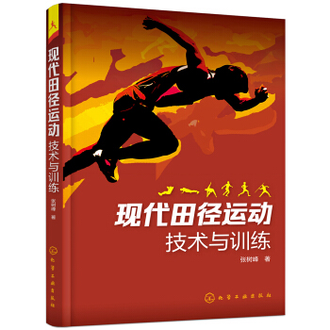

也可搜

https://haokan.baidu.com/v?vid=6129021448053058188&pd=bjh&fr=bjhauthor&type=video，对照视频进行练习。